BÁO CÁO 30/7/2026
- Estimator là bộ ước lượng trạng thái thực tế dựa trên dữ liệu từ nhiều cảm biến hay nó còn gọi là thuật toán xử lý dữ liệu cảm biến.
- Estimator thực hiện sensor fusion bằng cách kết hợp dữ liệu từ nhiều cảm biến và mô hình chuyển động để tạo ra trạng thái ước lượng đáng tin cậy hơn (ổn định hơn, chính xác hơn) so với việc sử dụng riêng từng cảm biến.

Các loại estimator:
+ Complementary Filter
+ Kalman Filter
+ Extend Kalman Filter

PX4 gọi EKF2 là estimator được khuyến nghị để ước lượng attitude, vị trí, vận tốc 3D và gió

https://docs.px4.io/v1.17/en/advanced/switching_state_estimators
https://docs.px4.io/v1.17/en/advanced_config/tuning_the_ecl_ekf

state estimator (ekf2, lpe, q)
+ekf2 (recommend) : altitude, position, velocity, wind state
+ lpe: 3d position (deprecated)
+ q: simple, quaternion based complementary for altitude (not required gps, mag, baro)

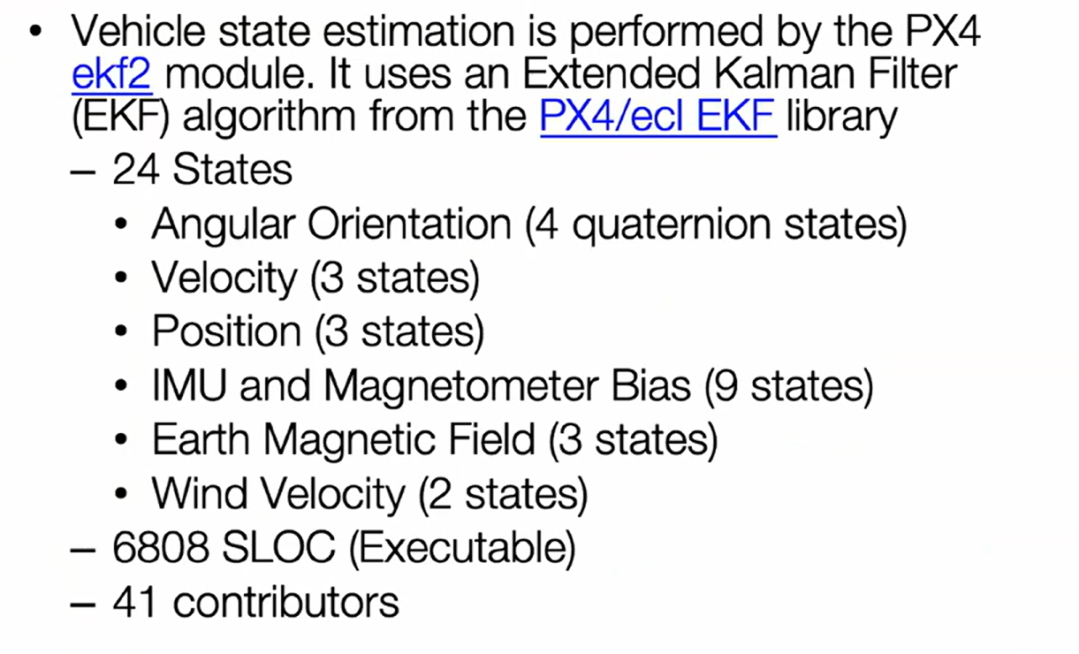

BÁO CÁO 11/8/2026
1/ ESP32C3
ESP32C3 – Dùng CPU RISC-V (32-bit) tích hợp Wifi, Bluetooth, anten ngoài
Telemetry: Dữ liệu drone gửi về người điều khiển/ groundstation

2/ FIMEWARE
Dronebridge là phần mềm nạp vào esp làm cầu nối để truyền nhận dữ liệu
Hướng dẫn nạp firmware DroneBridge cho ESP32-C3
Cách dễ nhất (Khuyến nghị): Dùng Online Flasher
- Mở trình duyệt Chrome hoặc Edge (Firefox không hỗ trợ).
- Truy cập: https://drone-bridge.com/flasher/
- Cắm ESP32-C3 vào máy tính qua USB.
- Bấm Connect to ESP32 → chọn cổng COM tương ứng.
- Chọn:
  - Version: Stable (mới nhất)
  - Firmware flavor: ESP32-C3 (hoặc ESP32-C3 Official HW nếu dùng board chính thức)
- Bấm Flash Firmware to ESP32.
- Đợi hoàn tất → rút nguồn rồi cắm lại.

Cách 2: Nạp bằng esptool (thủ công)
- Tải bản release mới nhất từ GitHub: https://github.com/DroneBridge/ESP32/releases
- Giải nén file, vào thư mục esp32c3.
- Cài esptool (nếu chưa có):
Bash
pip install esptool
- Xóa flash cũ (khuyến nghị):
Bash
esptool.py -p COMx erase_flash
- Nạp firmware (thay COMx bằng cổng thật của bạn):
Bash
esptool.py --chip esp32c3 -b 115200 --before default_reset --after hard_reset write_flash --flash_mode dio --flash_size 2MB --flash_freq 80m 0x0 bootloader.bin 0x8000 partition-table.bin 0x10000 db_esp32.bin 0x190000 www.bin

Sau khi nạp xong
- ESP32 sẽ phát WiFi tên DroneBridge for ESP32 (hoặc tương tự).
- Mật khẩu mặc định: dronebridge
- Kết nối WiFi → mở trình duyệt vào:
  - http://192.168.2.1 hoặc
  - http://dronebridge.local
- Vào web interface để cấu hình UART (baud rate, chân TX/RX) và chế độ kết nối.

3/ GIMBAL (SimpleBGC/ AlexMos 2-axis controller)
Thành phần:
+ Mạch gimbal
+ Dây nguồn (VCC, GND)
+2 BLDC (Brushless DC Motor – 3 dây pha đi từ mạch vào)
+1 MPU6050

Test mạch:
+ Có hiện port, sáng led -> Nhưng không connect port được trong SimpleBGC GUI
- Phát hiện java không tương thích -> Cài lại bản java tương thích -> jre1.8.0_231 -> Đã connect được
+Nạp fimeware clone cho board -> fail to upload

BÁO CÁO 15/8/2026

Calib and Config sensor

Gyroscope + Accelerometer (IMU)
Nhận dữ liệu: Analyze Tools → MAVLink Inspector -> HIGHRES_IMU
xgyro, ygyro, zgyro
xacc, yacc, zacc

Compass (Magnetometer)
SYS_HAS_MAG -> 1 -> Bật compass
EKF2_MAG_TYPE -> Automatic -> Dùng compass cho EKF
Nhận dữ liệu: Analyze Tools → MAVLink Inspector -> HIGHRES_IMU
xmag, ymag, zmag

GPS (M10)
SYS_HAS_GPS -> Enable -> Bật GPS
GPS_1_CONFIG -> GPS1 -> Cổng GPS chính
GPS_1_PROTOCOL -> ublox -> Protocol M10
SER_GPS1_BAUD -> auto -> Baudrate
EKF2_GPS_CTRL -> 7 -> Cho phép dùng gps
Nhận dữ liệu: Analyze Tools → MAVLink Inspector -> GPS_RAW_INT (ngoài trời)
fix_type ≥ 3 (3D fix)
satellites_visible > 6 là tốt
lat, lon có giá trị thực

BAROMETER (áp suất)
SYS_HAS_BARO -> enable -> bật baro
Nhận dữ liệu: Analyze Tools → MAVLink Inspector -> HIGHRES_IMU
abs_pressure -> thay đổi theo độ cao

MAV_0_CONFIG -> DISABLE -> Dùng cho cổng usb
MAV_1_CONFIG -> GPS 2
MAV_2_CONFIG -> Telemetry 1

Fix lỗi: Vehicle không phản hồi

Do espc3 không phải do chính hãng gốc sản xuất nên khi nạp fimeware thì không được nạp bản offical

BÁO CÁO 17/8/2026
Raspberry Pi
- Raspberry Pi (Raspi hoặc Rasperi) là một máy tính bo mạch đơn (Single Board Computer) kích thước rất nhỏ, giá rẻ, được phát triển bởi Raspberry Pi Foundation (Anh)
Các model phổ biến hiện nay:
- Raspberry Pi 5: Mạnh nhất hiện tại (CPU 4 nhân, hỗ trợ PCIe)
- Raspberry Pi 4 Model B: Vẫn rất phổ biến
- Raspberry Pi Zero 2 W: Siêu nhỏ, giá rẻ, có WiFi/Bluetooth
- Raspberry Pi Pico / Pico W: Không phải máy tính đầy đủ, mà là vi điều khiển (giống ESP32 hơn)
- Rasperi pi sử dụng hệ điều hành Rasperi pi os (1 phiên bản linux dựa trên debian chuyên dùng cho rasperi)
- Kernel: bộ não của hệ điều hành nằm giữa phần cứng và phần mềm, phần cốt lõi điều khiển phần cứng

